浅谈MVP实现Android应用层开发

背景
之所以要谈这个话题是因为你在开发App时可能会发现，Activity担负的责任非常之重，如果站在MVC框架角度看自己开发的App，一般xml布局文件和Activity的setContentView等充当了View角色，Activity其他代码充当了Controller角色，其他数据来源（数据库等）充当了Model角色。所以你会发现Activity违背单一职责原则，负担过重。同时如果要测试逻辑数据层会发现比较难编写测试用例。由此来构想，有没有一种解耦的方法呢？
有，那就是MVP框架。

MVP架构
MVP就是Model-View-Presenter。其实不用做太多解释，如下图所示你就能明白大致：
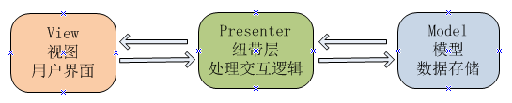
如上图所示可以看见MVP模式需要具备如下三要素：
- 最左侧的View。也就是Android中的Activity。同时需要创建一个View的抽象接口View interface。需要View实现的接口，View通过View interface与Presenter进行交互，降低耦合。
- 最右侧的Model。用来操做实际数据（譬如数据存储等）。有时也需要创建一个Model的抽象接口Model interface用来降低耦合。
- 中间的Presenter。作为View与Model交互的中间纽带，处理与用户交互的负责逻辑。

程序猿的纠结—MVP与MVC
看完上面两段，你可能会疑惑MVP，还有一个MVC，他两啥关系？
那再来看下MVC吧！
MVC架构
MVC框架认为软件可以分成如下三个部分：
- 视图（View）：用户界面。
- 控制器（Controller）：业务逻辑。
- 模型（Model）：数据保存。
如下图很直观的展示了MVC框架的核心：
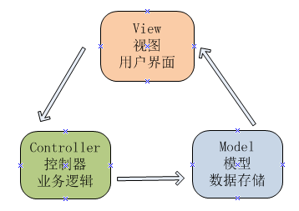
View传送指令到Controller，Controller完成业务逻辑后，要求Model改变状态，Model将新的数据发送到View，用户得到反馈。
MVP与MVC对比
这时候你会发现MVC与MVP的结构图都有很大区别，具体区别如下：
MVP架构：
View不直接与Model交互，而是通过与Presenter交互来与Model间接交互。
Presenter与View的交互是通过接口来进行的。
通常View与Presenter是一对一的，但复杂的View可能绑定多个Presenter来处理逻辑。
MVC架构：
View可以与Model直接交互。
Controller是基于行为的，并且可以被多个View共享。
可以负责决定显示哪个View。
总结
MVC与MVP很相似，但又有很大区别，站在不同分析角度会有不同的观点，这里只是站在基于Android App代码下来分析的结果。

MVP架构的Android应用实战：
背景：如下案例模拟一次用户交互存取数据的过程，用户输入数据后点击保存，然后点击获取数据将保存的数据获取的操作。
UI界面：
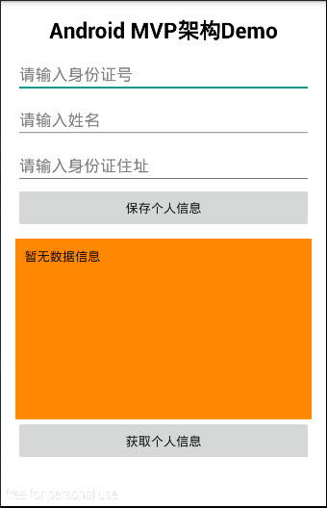
工程目录结构：
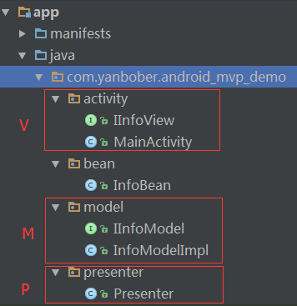
详细代码：
首先看model层代码，model层提供抽象接口，方便解耦，同时方便测试用例测试model的impl实现代码。如下展示了抽象接口和实现代码。
Model层抽象接口：
public interface IInfoModel {
//从数据提供者获取数据方法
InfoBean getInfo();
//存入数据提供者方法
void setInfo(InfoBean info);
}
Model层抽象实现：
public class InfoModelImpl implements IInfoModel {
//模拟存储数据
private InfoBean infoBean = new InfoBean();

@Override
public InfoBean getInfo() {
//模拟存储数据，真实有很多操作
return infoBean;
}

@Override
public void setInfo(InfoBean info) {
//模拟存储数据，真实有很多操作
infoBean = info;
}
}
接着看View层代码，View层同样提供抽象接口，方便解耦，同时方便测试用例测试View的impl实现交互代码。如下展示了抽象接口的代码。
View层的抽象接口：
public interface IInfoView {
//给UI显示数据的方法
void setInfo(InfoBean info);
//从UI取数据的方法
InfoBean getInfo();
}
这个时候其实你可以想想，写UI和逻辑的人可以完全分工，他们通过接口对接。Presenter的角色更像是一个设计模式的适配器类，负责对接UI与数据逻辑。所以不妨先看下Presenter的实现：
public class Presenter {
private IInfoModel infoModel;
private IInfoView infoView;

public Presenter(IInfoView infoView) {
this.infoView = infoView;
infoModel = new InfoModelImpl();
}
//供UI调用
public void saveInfo(InfoBean bean) {
infoModel.setInfo(bean);
}
//供UI调用
public void getInfo() {
//通过调用IInfoView的方法来更新显示，设计模式运用
//类似回调监听处理
infoView.setInfo(infoModel.getInfo());
}
}
这时候回过头看下View层代码，View层同样实现了View层提供的抽象接口（也就是Activity类，充当UI View）。
如下展示了View层的实现代码：
public class MainActivity extends ActionBarActivity implements IInfoView, View.OnClickListener{
private EditText inputId, inputName, inputAddr;
private Button saveBtn, loadBtn;
private TextView infoTxt;

private Presenter presenter;

@Override
protected void onCreate(Bundle savedInstanceState) {
super.onCreate(savedInstanceState);
setContentView(R.layout.activity_main);

initData();
}

private void initData() {
presenter = new Presenter(this);

inputId = (EditText) findViewById(R.id.id_input);
inputName = (EditText) findViewById(R.id.name_input);
inputAddr = (EditText) findViewById(R.id.addr_input);
saveBtn = (Button) findViewById(R.id.input_confirm);
loadBtn = (Button) findViewById(R.id.get_confirm);
infoTxt = (TextView) findViewById(R.id.show);

saveBtn.setOnClickListener(this);
loadBtn.setOnClickListener(this);
}

@Override
public void setInfo(InfoBean info) {
StringBuilder builder = new StringBuilder("");
builder.append(info.getId());
builder.append("\n");
builder.append(info.getName());
builder.append("\n");
builder.append(info.getAddress());

infoTxt.setText(builder.toString());
}

@Override
public InfoBean getInfo() {
InfoBean info = new InfoBean();
info.setId(Integer.parseInt(inputId.getText().toString()));
info.setName(inputName.getText().toString());
info.setAddress(inputAddr.getText().toString());
return info;
}

@Override
public void onClick(View v) {
switch (v.getId()) {
case R.id.input_confirm:
presenter.saveInfo(getInfo());
break;
case R.id.get_confirm:
presenter.getInfo();
break;
}
}
}
到此解耦并行开发的App编码工作已经完成，如下展示运行结果：
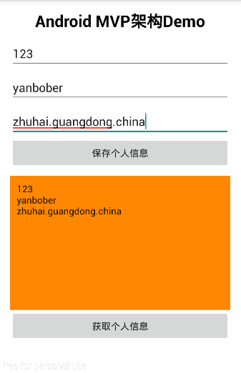

总结
通过上面的例子可以发现，View（Activity）只负责处理用户交互，并把数据相关的逻辑操作都交给了Presenter去做，而Presenter调用Model处理完数据之后，再通过View的抽象接口更新View显示的信息。这样就实现了完整的解耦UI与逻辑操作。
不过，这种观点也是站在App局部代码的角度来分析看待的，对于小型App完全没这个必要，大型的App和交互复杂的可以考虑这么处理，既可以解耦，还可以方便编写test测试代码。

